Пальчиковая гимнастика .
Дата проведения 12.05
Давайте обобщим, сколько всего полезного мы делаем, играя в пальчиковые игры. Пальчиковая гимнастика:
1. Развивает речь.
Упражняя и ритмично двигая пальчиками, ребенок активизирует речевые центры головного мозга.
2. Развивает умение ребенка подражать нам, взрослым, учит вслушиваться в нашу речь и ее понимать, повышает речевую активность ребенка, да и просто создает благоприятную эмоциональную атмосферу.
3. Учит ребенка концентрировать внимание и правильно его распределять.

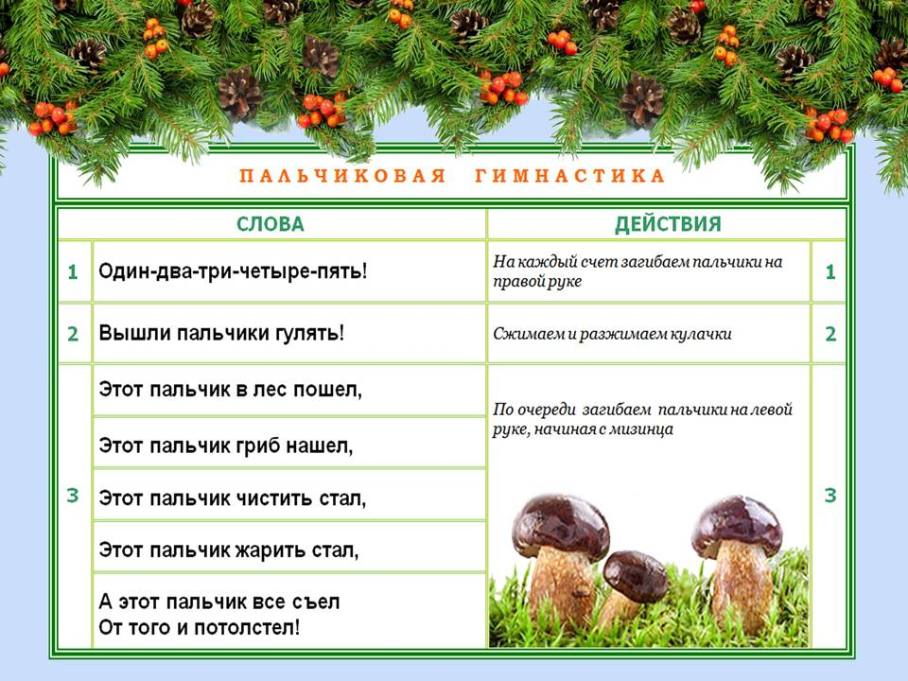

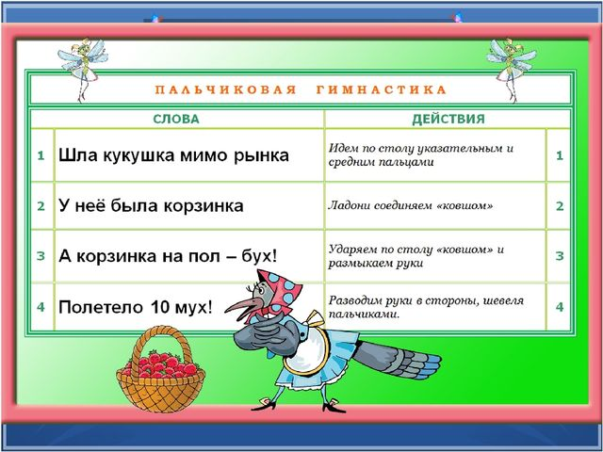

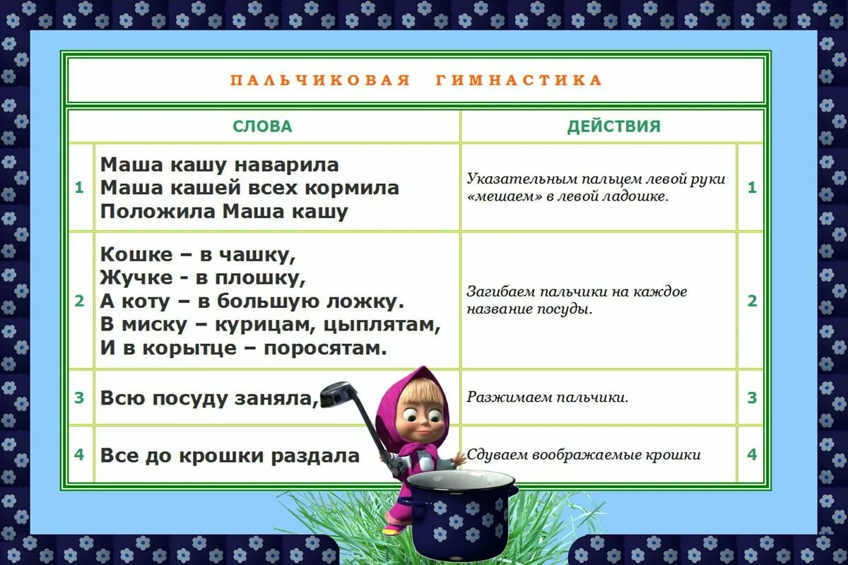
Молодцы! Вы хорошо поиграли!

